Volume VII No. 2 Th 2001
Gakuryoku

EFISIENSI PEMANFAATAN RADIASI SURYA PADA TANAMAN SOBA (BUCKWHEAT) DI IKLIM TROPIS

Yonny Koesmaryono¹⁾, Taufan Hidayat¹⁾ , Suman Sangadji²⁾ dsn Hideki Sugimoto³⁾
1) Laboratorium Agrometeorologi FMIPA IPB, 2) Program Studi AGK IPB,
3) Ehime University, Japan

ABSTRACT
The study has been conducted to determine radiation use efficiency of buckwheat (Fagopyrum esculentum Moench.) in tropical climafe. Experiment site of Ciawi. Bogor was located at 400 m above sea level. A cultivar of kitawase was grown under three population densities, viz. P₁ (200 palis/ m²). P₂ (160 palts/ m²) and P₃ (130 palts/ m²). Sowing dates were on April, May and June 2000. Radiation intensity, air temperature and soil temperature were measured. While agronomic variables were observed for dry matter production, yield components ond yield. Photasynthetic rates of leaf upper and below canopy were determined. The results suggested that during the period of emergence to fifth week after sowing, the higher of population has the higher radiation use efficiency. Entered to sixth week, the higher population tend to be lower in efficiency. Those phenomena indicated rhar during seed filing and ripening period, radiation use efficiency were more intensive at lower population. Nevertheless, the grain yield was characterized by population density, namely P₁ (172 g/ m²), followed by P₂ (144 g/ m²) and P3 (124 g/ m²). The photosynthetic rate of upper leaf was 12 μmol CO₂/ m²/ s at PAR of 1900 μmo/ m²/s, whilefor leaf below the canopy with PAR of 750 μmol/ m²/ s the rate reached only 9 μmol CO₂/ m²/ s. The photosythetic rates of lower leaves were great influenced by plant population densities which arranged different radiation environmental respective level
Key words : Radiation efficiency, dry matter production, yield, leafphotosythetis, PAR

PENDAHULUAN
Soba {Fagopyrum esculentum Moench.) adalah salah satu tanaman penghasil karbohidrat tinggi yang dapat digunakan sebagai bahan pangan alternatif. Tanaman tersebut mempunyai komposisi gizi utama karbohidrat 77,5%, protein 6,4% dan lemak 1,2% [1], Berdasarkan penelitian pendahuluan yang telah dilakukan pada ketinggian 1150 m di atas permukaan laut, soba telah mampu berproduksi 3 ton/ ha. Untuk mengetahui potensi produksi secara rinci maka perlu dilakukan penelitian lokasi yang lebih rendah agar dapat diketahui prospek pengembangan soba di daerah yang lebih rendah. Percobaan ini bertujuan untuk : (1) Mempelajari efisiensi pemanfaatan radiasi surya, pertumbuhan dan produksi tanaman soba pada suaru keadaan iklim, (2) Mengetahui kapasitas fotosintesis daun tanaman soba pada suaru keadaan iklim tertentu.

BAHAN DAN METODE
Percobaan ini dilaksanakan di Ciawi ■ Bogor pada ketinggian 400 m di atas permukaan laut sejak bulan April hingga Agustus 2000. Bahan-bahan yang digunakan adalah benih soba kultivar Kitawase, pupuk organik (pupuk kandang 3000 kg/ha) dan pupuk anorganik (Urea 40 kg/ha, SP36 15 kg/ha dan KCL 130 kg/ha).
Percobaan ini mempergunakan Rancangan Percobaan Faktorial, dengan faktor pertama adalah waktu tanam (T) terdiri atas : Ti (ditanam pada bulan April), T? (ditanam pada bulan Mei) T, (ditanam pada bulan Juni). Faktor kedua, populasi (P) yaitu ; Pi (200 lanaman/m!), P₂ (160 tanaman/m²) dan P j (130 tanamanW). Intensitas radiasi diukur menggunakan tube solarimeter, suhu udara diukur dengan termometer bola basah dan bola kering serta suhu tanah diperoleh dari termometer tanah. Selanjurnya laju fotosintesis diukur dengan potabie IRGA-Ciras. Untuk data iklirn wilayah diperoleh dari stasiun klimatologi terdekat yaitu dari Stasiun Klimatologi BALITNAK-Ciawi.
Pada kompanen agronomis, peubari yang diukur tiap minggu adalah produksi biomasa yaitu bobot kering tanaman, sedangkan produksi total (g/m!), jumtah bulir dan bobot bulir 1000 butir ditimbang saat panen. Panen dilakukan pada saat 75% populasi tanaman menunjukkan pematangan bulir yang berwarna coklat.

HASIL DAN PEMBAHASAN
Kondisi Iklim Wilayah
Secara umum kondisi iklim di Ciawi termasuk kedalam tipe iklim A menurut Schmidt dan Ferguson. Curah hujan rata-rata bulanan 274 mm dengan rata-rata tahunan 2840 mm. Kondisi curah hujan terendah terjadi pada bulan Agustus (1)4 mm) dan tertinggi pada bulan Januari (447 mm). Suhu udara rata-rata 22,9°C- 24,8^{fl}C dan kelembaban udara rata-rata 96%-98%, sedangakan total radiasi harian sekitar 9.03 M J/
m /hari.
Produksi Biomasa
Produksi biomasa pada setiap populasi menunjukkan peningkatan bobot dengan bertambah umur tanaman. Antar populasi yang berbeda, semakin rapat

populasi semakin besar pula produksi biomasa (g/ m ). Dari Gambar I diperoleh bahwa P, mempunyai produksi bimasa tertinggi kemudian diikuti oleh P₂ dan Pj,
Tanaman memanfaatkan radiasi surya untuk proses fotosintesis, yang kemudian hasilnya disimpan dalam bentuk senyawa organik (bahan kering) [2], Suatu tanaman idealnya mampu memanfaatkan radiasi surya seefisien mungkin dalam upaya meningkatkan bahari kwing dan produksi bulir. Hasil tersebut menunjukkan bahwadtketinggian 400 m di atas permukaan laut, populasi soba 200 tanaman/ m¹ masih tumbuh dengan baik. Pertumbuhan yang baik pada populasi rapat tidak lepas dari termodi-fikasinya iklim mikro di sekitar tanaman, Soba adalah tanaman yang berasal dari daerah sub tropis yang menyukai kondisi lingkungan yang bersuhu rendah, untuk itu pada populasi rapat akibat dari berkurangnya radiasi yang masuk kedai am tajuk menyebabkan suhu dalam tajuk menjadi relatif rendah. Hal ini merupakan lingkungan kondusif bagi pertumbuhan dan perkembangan soba dibandingkan dengan populasi yang lebih jarang karena suhu dalam tajuknya relatif lebih tinggi, sedangkan berdasarkan waktu tanam T| dan T₂ mempunyai produksi biomasa yang relatif sama., hanya pada minggu ke tiga produksi biomasa Tj mengalami penurunan. Pada penanaman Tj ketika minggu kedua dan ketiga mempunyai bobot yang sama dengan T|, tetapi selanjurnya Tj selalu mempunyai bobot yang lebih rendah dibandingkan dengan Tj dan T₂.
Perbedaan produksi biomasa dari tiap waktu tanam tidak terlepas dari pengaruh iklim pada saat itu. Produksi biomasa akan meningkat apabila net fotosintesis nya tinggi, dengan demikian semua kebutuhan (air, COj dan radiasi surya) untuk proses tersebut terpenuhi secara optimum. Namun perlu diperhatikan net fotosintesis akan turun bila peristiwa respirasi meningkat. Naik turunnya resira-si tanaman tidak lepas dari cekaman lingkungan diantaranya adalah suhu, bila suhu terlalu tinggi dapat meningkatkan respirasi yang pada akhirnya dapat menurunkan produksi biomasa.
Dari Gambar lb pada awal masa tanam (2-3 MST) T) dan Tj relatif sama produksi biomasanya, tetapi memasuki minggu ke 4 MST, Ti dan Ti tidak menunjukkan perbedaan yang nyata. Hal ini mengindikasikan bahwa kondisi iklim pada awal masa tanam Ti dan Tj tidak berbeda tetapi diakhir masa tanam T, dan Ti yang mempunyai kondisi iklim yang relatif sama.
Komponen hasil dan hasil
Bobot bulir rata-rata 1000 butir dari berdasarkan populasi dan waktu tanam tidak menunjukkan perbedaan yang nyata. Namun secara garis besar terlihat bahwa semakin tinggi populasi bobot bulirnya semakin rendah, sedangkan berdasarkan waktu tanam bobot bulir 1000 butir tertinggi terdapat pada Tj dan terendah pada T₂.
Komponen hasil dan hasil dapat dilihat pada Tabel I. Bobot biji rata-rata 1000 bulir dari setiap populasi dan waktu tanam tidak menunjukkan perbedaan yang nyata. Untuk jumlah biji pertanaman antar populasi tidak berbeda nyata, tetapi berdasarkan waktu tanam Tj memiliki jumlah biji yang paling sedikit sehingga berbeda nyata dengan Tj dan T₂.
Jumlah biji pertanaman baik pada populasi tinggi maupun populasi rendah tidak menunjukkan perbedaan yang nyata, namun ada kecenderungan jumlah bulir meningkat dengan semakin rendahnya populasi tanaman. Berdasarkan waktu tanam jumlah bulir pertanaman antar T_{L} dan T₂ tidak berbeda nyata tetapi berebeda nyata dengan T₃.
Hasil total produksi tertinggi terdapat pada P| sebesar 172,1 g/m¹ dan terendah pada P 3 sebesar 123,9 g/m^{J}, P, berbeda nyata dengan P₂ dan Pj, tetapi produksi P; dan P> tidak berbeda nyata. Berdasarkan waktu tanam, produksi tertinggi terdapat pada TI (166,1 g/m¹) dan terendah pada T3 (126,3 g/m²).
Hasil bulir tertinggi terdapat pada P; dan terendah terjadi pada P_{3i} P_{t} berbeda nyata dengan Pj dan Pj tetapi produksi P₂ dan P₃ tidak menunjukkan perbedaan yang nyata. Hasil bulir berdasarkan waktu tanam yang berbeda terhadap produksi, T| dengan Tj tidak berbeda nyata tetapi bebeda nyata dengan waktu T_{t}, sedangkan Tj tidak berbeda nyata T₂. Dari ketiga waktu tanam tersebut bobot tertinggi terdapat pada T| dan terendah terdapat pada T₃. Rendahnya produksi

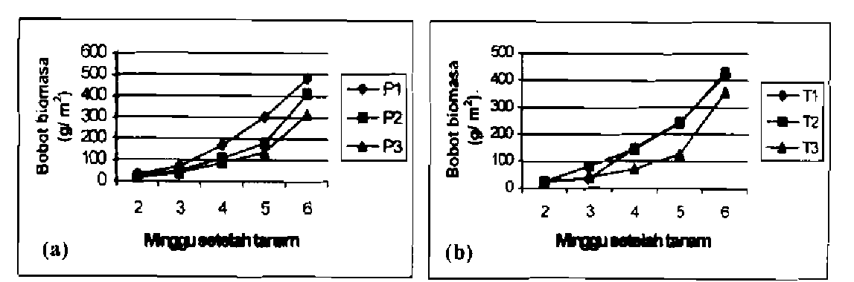
Gambar I. Produksi biomasa pada berdasarkan populasi (a) dan waktu tanam (b)

pada Tj tidak terlepas dari kondisi faktor iklim yang kurang mendukung, yakni curah hujan. Pada waktu tanam Tj curah hujan yang turun relatif lebih rendah dibandingkan ketika T, dan T_{If} sehingga meskipun intensitas radiasi cukup tinggi tetapi karena kebutuhan air tidak terpenuhi maka proses fotosintesis terganggu yag pada akhirnya menyebabkan produksi menjadi turun.
Efisiensi Pemanfaatan Radiasi Surya (EPR)
Hasil penelitian terhadap EPR pada populasi yang berbeda tidak menunjukkan perbedaan yang nyata, hanya pada 5 MST yang berbeda nyata antara P i dengan P₃ sedangkan efisiensi radiasi bila ditinjau dari waktu tanam, pada minggu-minggu awal penanaman (3-4 MST) terlihat adanya perbedaan yang nyata antara T^ T₂ dan T₃.
Pada percobaan ini EPR dihitung berdasarkan nisbah antara pertambahan bobot biomasa tanaman perminggu dengan besarnya intersepsi radiasi surya per minggu. Dari Tabel 2 dapat dilihat bahwa sejak minggu ke-3 hingga minggu ke-5 MST efisiensi radiasi surya lebih tinggi pada P| tetapi memasuki minggu ke-6 MST terjadi penyimpangan, ?₁ dan P} mempunyai nilai efisiensi yang lebih besar dari P). Hal ini mungkin disebabkan karena pada minggu akhir ini terjadi proses pengisian bulir, tanaman yang berpopulasi rendah lebih intensif dari pada yang berpopulasi tinggi, sehingga penambahan bobot biomasa pada populasi rendah cenderung lebih tinggi. Mengenai penerunan EPR pada minggu ke-S pada P2 dan Pj dikarenakan pada minggu tersebut curah hujan yang turun sangat rendah sehingga penambahan biomasanya sangat rendah, sedangakan intesitas radiasi yang cukup tinggi. Secara umum nilai EPR untuk tanaman soba ini jauh lebih tinggi dari pada beberapa tanaman pangan di Inggris {3].
Pada sidik ragam EPR berdasarkan waktu tanam, pada awal minggu penanaman (3-4 MST) terdapat beda yang nyata dalam EPR antar waktu tanam. Memasuki minggu ke-5 tidak terdapat beda yang nyata antara T_{it} T₂ dan Tj.

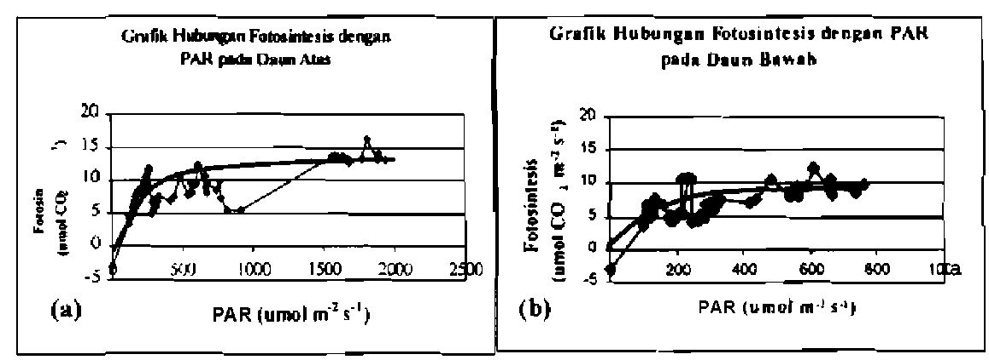
Keterangan : Data padi baris yang sama yang d i ifcuii oleh huruf yang sama, tidak berbeda nyata berdasarkan uji Tukey 5%.
Tabel 1. Produksi soba pada beberapa populasi dan waktu tanam.
Komponen Hasil dan Hasil |  | Populasi |  |  | Waktu Tanam
 |  | Pl | P2 | P3 | TI T2 | T3
Bobot 1000 butir (g) |  | 26,2a | 26,3a | 26,5a | 26,5a 25,4a | 27, la
Jumlah bulir per tanaman |  | 33a | 34a | 3Sa | 38a 36a | 29b
Hasil total (g/ m²) |  | 172,)a | I43,6b | I23,9b | 166, la 146,8ab | 126,8b
Tabel 2. Efisiensi Pemanfaatan Radiasi Surya.
MST | Populasi |  |  |  | Waktu Tanam
PI | P2 | P3 |  | Tf | T2 | T3
 |  |  | ...gfM).
3 l,474a | l,6l2a | l,215a |  | 0,424a | 2.858b | 1,019c
4 2,680a | 2,167a | 2,019a |  | 3,456a | l,832b | l,578b
5 3,312a | l,832ab | l,430b |  | 2,138a | 2,742a | l,694a
6 5,484a | 7,55 la | 6,343a |  | 5,477a | 6,399a | 7,503a

Gambar 2. Hubungan PAR dengan laju fotosintesis daun pada bagian atas kanopi (a) dan bagian bawah kanopi (b).

Kapasitas Fotosintesis
Pada pengukuran daun diatas diperoleh laju fotosintesis optimal sebesar 12 umol COj/m³/s pada PAR 1900 umolW/s, sedangakan pada daun bawah, laju fotosintesis optimal sebesar 9 umol C0₁/m¹/s pada PAR 750 umol/m²/s. Dari kedua nilai laju fotosintesis tersebut diketahui bahwa pada daun atas mempunyai kemapuan yang lebih efektif dalam ber-fotosintesis dibandingkan dengan daun di dalam kanopi atau daun bawah. Keadaan yang sama juga ditemukan pada kanopi tanaman kedelai sebagai akibat kerapatan tanaman yang berbeda [4].

KESIMPULAN
Efisiensi radiasi surya pada saat akhir masa tanam diperoleh masing-masing untuk Pl 5,49 g/M J, P2 7,55 g/MJ dan P3 6,34 g/MJ. Pertumbuhan tanaman terbaik yang dicirikan dari produksi biomasa pada percobaan ini terdapat pada populasi yang lebih rapat dibandingkan populasi rendah. Hasil bulir meningkat dengan meningkatnya populasi tanaman. Hasil tertinggi terdapat pada PI (172,4 g/m²), kemudian P2 (143,6 g/m¹) dan terendah pada P3 (123,9 g/m²). Laju fotosintesis pada daun bagian atas kanopi mencapai 12 umol C0₂/m²/s pada PAR 1900 umol/m /s sedangkan daun bagian bawah kanopi hanya sebesar 9 umol COj/mVs pada PAR 750 umol/ m'/s.

DAFTAR PUSTAKA
[1] USDA, 1997. Composition and Value common food. United State Department of Agriculture (USDA).
[2] Monteith, J. L. 1975, Vegetation and Atmosphere. Academic Press, London.
[3] Monteith, J. L. 1977. Climate and Efficiency of Crop Production in Britian. Philosophical Transaction of Royal Society, London. B. 281 : 277-294.
[4] Koesmaryono, Y., H. Sugimoto, D. Ito, T. Sato & T. Haseba. 1997. The Effect of Plant Population Density on Photosythesis, Dry Matter and C-Labeled Distribution in Soybean. J. Agric. Meteorol. 52. (2) : 875-878.

